6. č
Četrtek, 26. 11. 2020 in petek, 27. 11. 2020

ALPSKI SVET NA ZEMLJEVIDU
Alpski svet ima poleg visokih gora tudi nižji del, ki ga imenujemo predalpski svet.
Predalpske pokrajine se po reliefu delijo na hribovja, kotline in doline.
Hribovja:
- Zahodno Predalpsko hribovje: Idrijsko, Cerkljansko, Škofjeloško in Polhograjsko hribovje.
- Vzhodno Predalpsko hribovje: Posavsko hribovje, Kozjansko.
- Severovzhodno Predalpsko hribovje: Pohorje, Strojna in Kozjak.
Kotline in doline:
- Ljubljanska kotlina
- Celjska kotlina
- Slovenjgraška kotlina
- Šaleška dolina
- Zgornja Savinjska dolina
- Dravska dolina
Hribovja so večinoma poraščena z gozdom ali pa so na njih pašniki.
Predalpski svet je gosto poseljen. V kotlinah in širših dolinah so nastala večja mesta, kot so Ljubljana, Kranj, Jesenice, Kamnik in Idrija.
V alpskem svetu je pozimi mrzlo, z obilnimi padavinami – sneg.
Poleti je vroče, spomladi in jeseni pa je veliko dežja.
Zaradi tega je v alpskem svetu veliko rek in jezer.
Med reke, ki jih najdemo v alpskem svetu spadajo Sava, Soča, Savinja…
Med jezera pa (po spletu poišči katera jezera najdemo v slovenskem alpskem svetu).

(Z rumeno barvo so na zemljevidu označene predalpske pokrajine).

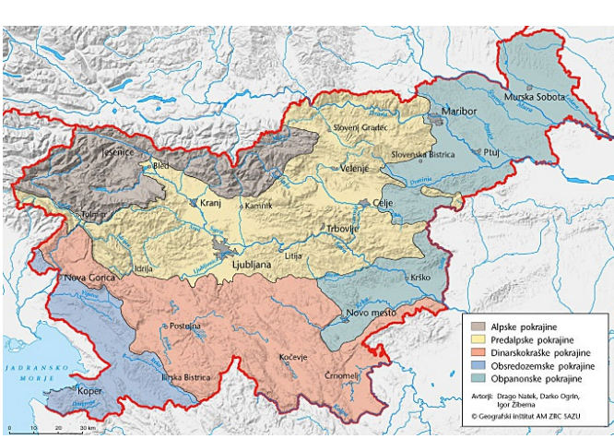
S pomočjo spleta odgovori na vprašanja v prvem barvnem okvirčku v učbeniku na str. 41.

8. č
Četrtek, 26. 11. 2020 in petek 27. 11. 2020

Tudi danes in v prihodnjih dneh se bova podrobneje posvečala Srednji Evropi.
V zvezek prepiši naslednjo snov:
PODNEBJE IN RASTLINSTVO

V Srednji Evropi se prepletajo vplivi oceanskega podnebja iz Zahodne Evrope in celinskega podnebja iz Vzhodne Evrope.
Zaradi tega lahko podnebju Srednje Evrope rečemo prehodno celinsko podnebje.
Njegove značilnosti so hladne zime, vroča in soparna poletja.
Visokogorje ima gorsko podnebje, Panonska kotlina pa celinsko.
Rastlinstvo se je prilagodilo podnebju.
Panonska kotlina:
Rastlinstvo je prilagojeno celinskemu podnebju. Zaradi rodovitne prsti tam uspeva poljedelstvo (žita, sladkorna pesa, sončnice), na gričevjih pa sadjarstvo in vinogradništvo.
Sredogorje:
Listnati in mešani gozdovi, ki pa so danes v večini spremenjeni v njive in travnike.
Nemško – Poljsko nižavje:
Predvsem močvirsko travniško rastlinstvo, na jugu pa poljščine (krompir, sladkorna pesa).
Visokogorje:
Gorsko rastlinstvo, ki je prilagojeno mrazu in vetru.

S pomočjo spleta poišči in zapiši značilnosti oceanskega podnebja in celinskega podnebja.
Poišči značilne rastline, ki jih najdemo:
- v Panonski kotlini
- v mešanih gozdovih
- v močvirsko travniškem svetu
- v visokogorju.
Značilne predstavnike zapiši v zvezek.

9. č

V tem tednu bosta sama raziskovala še preostanek Južne Amerike. Preden začneta si poglejta ta dokumentarec o živalstvu v Južni Ameriki. Nato pa se bosta osredotočila na Amazonski deževni pragozd. Na spletu poiščita:
- kaj je amazonski pragozd in kje leži,
- zakaj je pomemben za celotno človeštvo, ne samo za Južno Ameriko,
- kaj se z njim dogaja in
- kako se ga trudijo ohraniti.
V zvezek zapišita svoje ugotovitve.
Nato pa bosta raziskala še starodavno indijansko ljudstvo, ki je nekoč živelo v Južni Ameriki in katerih potomce še vedno najdemo v Južni Ameriki, Inki.
Preberita si snov na str. 40 in s pomočjo prebranega in spleta odgovorita na naslednja vprašanja:
- Kdo so Inki in kje so živeli?
- Kako se imenuje njihova prestolnica?
- Kateri so njihovi največji gradbeni dosežki?
- Kaj je terasasto kmetijstvo in kako jim je to omogočilo življenje v Andih?
- Kaj se je zgodilo z njimi po prihodu špancev?
Ugotovitve in odgovore zapišita v zvezek.
Snov si razdelita čez vse tri dni. Najpozneje v torek zvečer mi pošljita slike odgovorov.

